臺北市立松山高級中學九十七學年度第二學期期末考 高一基礎物理科試題

一、單一選擇題：(每題2.5分；共60分)
- 土星與太陽的距離約是地球與太陽距離的10倍，其半徑亦約為地球半徑的10倍，土星所接受的日光能約是地球的多少倍？
(A)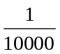 (B)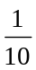 (C)1 (D)10。

- 與1燭光之點光源距離1公尺處，垂直於入射方向的面積上的照度定為照度單位，稱為1米燭光。白天時，人的表面所受的照度約為2.0米燭光。今有一點光源，其發光強度約為8.0燭光。今欲使用此點光源在夜間照相，並使被拍攝的人表面的照度與白天者相同，則點光源應距人幾公尺？
(A)2 (B)4 (C)8 (D)16。

- 日光下為白衣黑裙的女學生，若站在紅色的燈光下，其衣服與裙子的顏色看起來像
(A)白衣黑裙 (B)黑衣黑裙 (C)黑衣白裙 (D)紅衣黑裙。

- 一置於暗室中的電風扇有三片扇葉，彼此均勻間隔，正以每秒 10 轉的固定頻率旋轉。現利用閃光攝影術來拍攝旋轉中的扇葉，若閃光燈每間隔 1/30 秒閃光一次，考慮視覺暫留的效應，則在拍攝時可看到幾片似呈靜止的扇葉？
(Ａ) 9 (Ｂ) 6 (Ｃ) 3 (D)由於扇葉快速轉動，影像模糊不清。

- 下列對於「虹、霓」的敘述，何者錯誤？
(A)彩虹是光線經水滴的反射、折射、色散的結果
(B)虹與霓同時產生，霓在內層，虹在外圈
(C)由於霓是光在水滴中多經歷了一次反射，所以霓看起來光度較弱
(D)對虹來說，外圈是紅色，內圈是紫色。

6~7題為題組
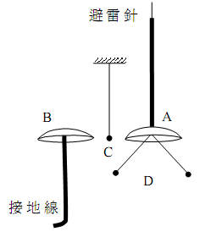
富蘭克林為研究雷電現象，設計了如右圖所示的裝置。他將避雷針線路與接地線分開，並在分開處裝上帽形的金屬鐘A與B，兩鐘之間另以絲線懸吊一個金屬小球C，A鐘下方另以導線連接兩個很輕的金屬小球，形成驗電器D。當避雷針上空附近的雲不帶電時，三個小球均靜止下垂。依據以上所述，並假設驗電器周圍的空氣不導電，試回答下列6~7題：
- 當低空帶電的雲接近避雷針頂端時，下列有關小球C的敘述，何者正確？
(A)小球會保持靜止下垂，不會擺動
(B)小球會在A與B間擺動，來回撞擊A與B
(C)小球會先擺向A，撞到A後被A吸住，不再分離
(D)小球會先擺向B，撞到B後被B吸住，不再分離。

- 驗電器D的兩個小球原本靜止下垂，互相接觸。當避雷針因為帶有負電的雲接近，而出現尖端放電時，下列有關驗電器上兩個小球的敘述，何者正確？
(A)兩個小球會帶負電而分離，並保持張開，不相接觸
(B)兩個小球會帶正電而分離，並保持張開，不相接觸
(C)兩個小球會帶負電而分離，在張開後會再次下垂，並互相接觸
(D)兩個小球會帶正電而分離，在張開後會再次下垂，並互相接觸。

- 三個點電荷A、B、C依序以等間隔排成一直線，電量比為＋2：－4：1，則三電荷所受的電力大小之比為
(A)2：4：1 (B)2：1：4 (C)7：8：15 (D)15：8：7。

- 圖中每一粒子所帶電荷均為一個基本電荷，它們均在 1 秒內先後通過虛線所表示導線之截面，今以電流計測得的向左電流最大者為
(Ａ) A (Ｂ) B (Ｃ) C (Ｄ) D。
A
B
C
D

- 雷雨天在空曠區做戶外活動很危險，主要原因為
(A)空曠區易形成正電區
(B)空曠區易形成負電區
(C)空曠區電荷容易中和
(D)人體易形成尖端放電，而導致受電擊。

- 如右圖所示的電路 , 電池的內電阻可忽略 , 電動勢固定為ε 。最初當三個電阻器的電阻均不為零時，電路上 a、b兩點間的電位差V，與通過R₁ 的電流I，均大於零 o 如果R₃ 的電阻變為零，則I和V會如何變化？
(A) I 變大，V變大
(B) I 變大，V變小
(C) I 變小，V變大
(D) I 變小，V變小。
R₁
R₂
R₃
a
b

- 有一臺冷氣的電功率為1500瓦特，使用30天的電費為500元，已知每度的電費為2.5元，則
(A)30天用電100度
(B)30天消耗的電能為200焦耳
(C)該冷氣平均每天約使用2小時
(D)該冷氣平均每天約使用4.44小時。

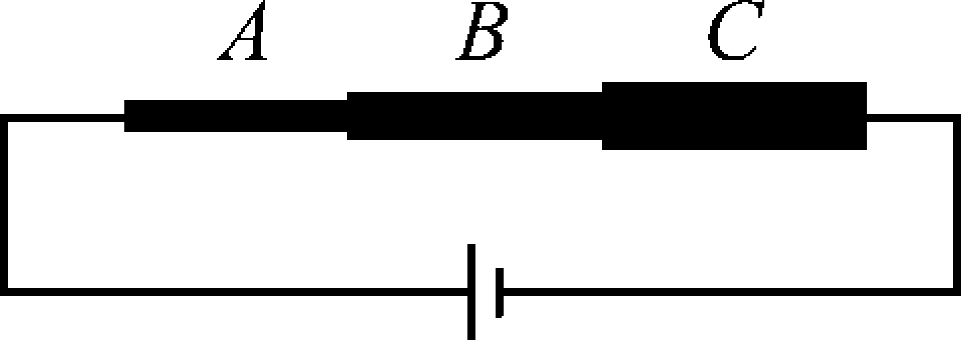
- 三條長度與質料相同的電阻棒串聯（粗細比為1：2：3），則
(A)A、B、C的電阻比為1：2：3
(B)A、B、C的電阻比為3：2：1
(C)A、B、C消耗的功率比為1：1：1
(D)A、B、C通過的電流比為1：1：1。

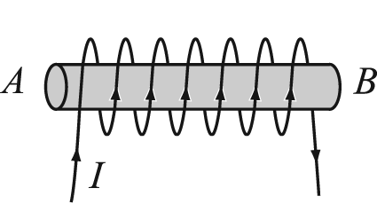
- 針對右圖「通有電流的螺線管所建立的磁場」的敘述，何者錯誤？
(A)螺線管內磁場方向，自A端指向B端
(B)螺線管內磁場可視為一均勻磁場
(C)在螺線管內磁場強度比管外強
(D)通以電流越大，則螺線管內磁場強度越大。

- 甲、乙、丙、丁四線圈，下列哪二組的轉動方向相同？
(A)甲乙 (B)甲丙 (C)甲丁 (D)丙丁。
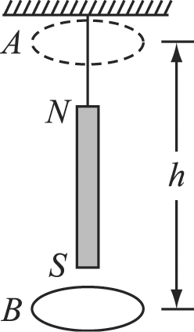
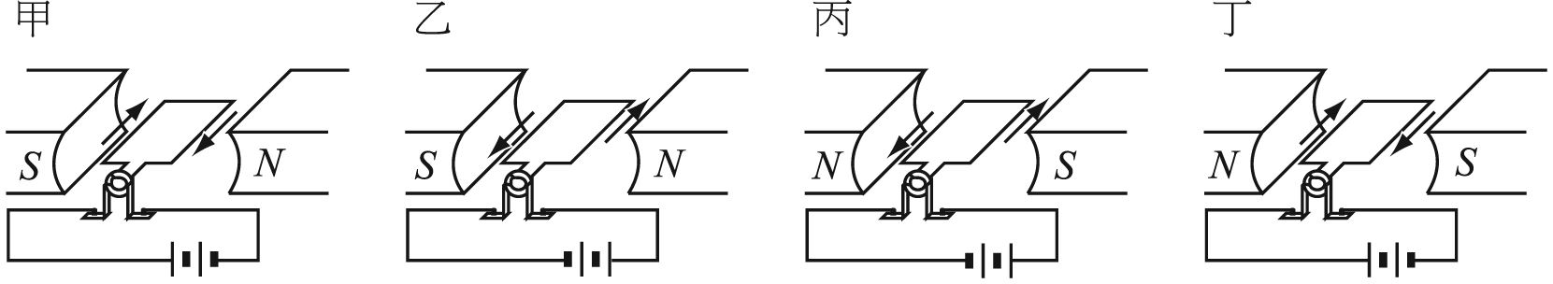

- 如右圖所示，一個銅質圓環，自位置A自由釋放下落到位置B，下落高度為h，且套經一支鉛直懸掛的磁鐵棒，不計空氣阻力，所需時間：
(A)等於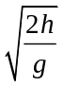 (B)大於 (C)小於 (D)無法確定。

- 國內一般都用三條電力輸送線供電給家庭用電戶，其中有一條是接地的中性線。下列有關此三條電力輸送線電壓的敘述，何者正確？
(A)中性線與其他任何一條輸電線間的電壓，有時為+110伏特，有時則為-110伏特
(B)中性線的電壓永遠低於其他兩條輸電線的電壓
(C)此三條輸電線相對於地球的電壓都是110伏特
(D)其中任何兩條輸電線之間的電壓都是110伏特。

- 質量50公斤的物體，若依愛因斯坦的質能互變公式，全部轉換為能量，相當於
(A)4.5×10¹⁸焦耳 (B)1.5×10¹⁰焦耳 (C)3×10⁸焦耳 (D)50焦耳。

- 將一球由地面以動能E斜向拋出，當小球在空中的動能為0.5E時，小球當時的離地高度為（令小球質量m，重力加速度g）
(A)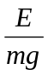 (B)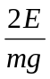 (C)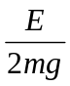 (D)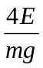。

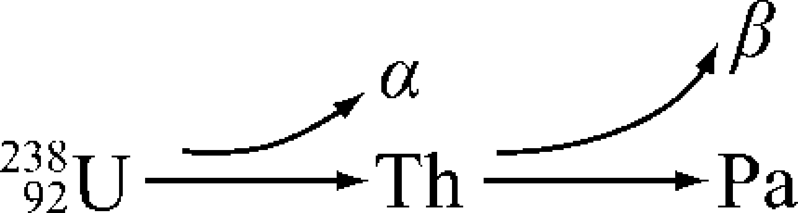
- 右圖為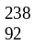U原子核衰變的示意圖，則鏷元素的原子序為若干？
(A)89 (B)90 (C)91 (D)95。

- 「可再生能」是指由各種可持續補充的自然資源（ 包括日光、風、雨、潮汐、地熱等） 中取得的能量， 它大約佔了全球總耗用能量的五分之一。下列與可再生能源有關的敘述， 何者錯誤？
(A)太陽輻射的能量是由其內部的核能轉換而來
(B)可再生能源如：日光，具有不會提高CO₂排放量的優點
(C)太陽能電池是一種直流電源，可將太陽光能直接轉換為電能
(D)潮汐所以能提供能量，完全源自地球對海水的重力作用，與其他星球無關。

- 現代化的醫療院所會用內視鏡或X 光攝影進行身體檢查。一旦發現病灶， 可利用放射線或雷射來進行治療。這些醫療儀器與技術，都是根據下列甲~丁的物理原理或相關技術開發而成的。下表中各選項所列出的對應， 何者最恰當？
(甲)原子核衰變產生的輻射 (乙)波在不同折射率介質中的全反射
(丙)電磁波的輻射 (丁)原子受激輻射
技術  選項 | 內視鏡 | X光攝影 | 放射線 | 雷射
(A) | 甲 | 乙 | 丁 | 丙
(B) | 乙 | 丙 | 甲 | 丁
(C) | 丙 | 甲 | 丁 | 乙
(D) | 甲 | 丁 | 乙 | 丙
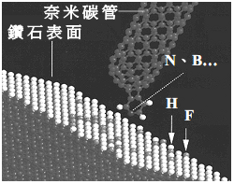
- 目前記憶體技術可達到的資料儲存密度最高為10⁸ byte/cm²（1 byte＝1位元組＝8位元），但奈米科技極可能突破此上限。例如右圖所示的設計，鑽石表面上的氫與氟原子，可分別代表0與1位元，若奈米碳管探針頭的原子（如氮或硼），對氫與氟原子分別具有吸引與排斥作用力，則可據以區別0與1位元。下列與此奈米科技有關的敘述，何者正確？
(A)氫原子的直徑大約為10奈米
(B)奈米碳管探針頭的原子直徑愈大愈有利於區別0與1位元
(C)此奈米科技預期可使資料儲存密度提高到目前最高密度的數萬倍以上
(D)位於表面上代表0與1位元的兩種原子，其直徑愈大愈有利於提高資料儲存密度。

- 依據海森伯測不準原理，具有特定關係的兩個物理量，如位置與動量、能量與時間，要同時知道它們的量值到任意的精確度，是不可能的。下列與此原理有關的敘述，何者正確？
(A)採用國際單位制（SI）時，適用測不準原理的兩個物理量，其乘積都可用瓦特表示
(B)個別針對位置或動量的量值進行測量時，其精確度可以不受測不準原理的限制
(C)測不準原理所以成立，與實驗測量儀器的精確度不夠有關
(D)光子恆以光速前進，因此不適用測不準原理。

二、多重選擇題：(每題4分，答錯倒扣；共40分)
- 當白色光透過稜鏡時（應選三項）
(A)會發生色散現象
(B)在稜鏡中紅光之折射角最小
(C)紫光之折射率最大
(D)紅光之偏向角最大
(E)紫光之偏向角最大。

- 將1000瓦特、100伏特的電燈，接到50伏特的電源上，則此時（應選三項）
(A)該燈功率為1000瓦特
(B)該燈功率為250瓦特
(C)通過電燈中的電流為10安培
(D)通過電燈中的電流為5安培
(E)該燈電阻為10歐姆。

- 家庭用100瓦特燈泡與60瓦特燈泡相比較，則下列何者正確？（應選三項）
(A)100瓦特之燈泡電阻較小
(B)若兩燈泡之鎢絲一樣長，則100瓦特的燈泡鎢絲較粗
(C)若將其串聯使用，則原60瓦特之燈泡，功率較大，較亮
(D)串聯結果，100瓦特燈泡兩端之電位降落較大
(E)兩燈泡並聯使用，60瓦特較亮。

- 現代生活中常用到一些電氣用品與裝置，它們在沒有直接與電源連接下，可利用電磁感應產生的電流，發揮功能。下列有關電磁感應的敘述，何者正確？(應選二項)
(A)電磁感應現象是丹麥科學家厄司特最先發現的
(B)發電機可以利用電磁感應原理將力學能轉換為電能
(C)電氣用品中引起電磁感應的電源電路，使用的是穩定的直流電
(D)輸送電力用的變壓器利用電磁感應原理，可以提高電壓，但不能降低電壓
(E) 電磁爐使用的是隨時間變化的磁場

- 下列有關變壓器的敘述，何者正確？（應選三項）
(A)電廠所發的電，會先用變壓器把電壓升高，輸送到遠方；送到用戶附近時，再用變壓器把電壓降低，然後才送給各用戶
(B)變壓器可用交流電或直流電來變壓
(C)要將電壓升高為兩倍，則副線圈匝數須為原線圈匝數的兩倍
(D)變壓的原理為電磁感應
(E)輸出電壓加倍，則輸出電流也加倍。

- 下列有關「核能」的敘述，何者正確？（應選三項）
(A)核能的由來是由質量轉換而成的
(B)就能量的大小而言，核分裂產生的能量較核熔合大
(C)核能電廠所用的燃料與原子彈的燃料都是鈾，所以核能電廠如同原子彈一般，故不應該再興建核能電廠
(D)核能發電因為產生大量的熱，所以會使地球的溫室效應惡化
(E)核能發電的最大缺點在於會產生高輻射性的核廢料。

- 有關、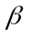、射線的敘述何者正確？（應選二項）
(A)是電子、是氦核、是電磁波
(B)帶正電、不帶電、帶負電
(C)對生物的殺傷力為＜＜
(D)質量＜
(E)射線運動速度與光速相同。

- 現代生活中每天都離不開電視及電腦顯示器，除了傳統的映像管螢幕外，液晶、電漿顯示器是目前的主流產品，下列關於這些顯示器的敘述哪些正確？（應選二項）
(A)三種顯示器都可以呈現彩色
(B)三種顯示器的工作原理，都需要外加電壓建立電場
(C)電漿顯示器是利用高溫的氣體游離態造成可見光偏振而顯像
(D)傳統映像管螢幕是利用液晶在不同電壓下會呈現不同的顏色而製成的
(E)液晶顯示器是利用電子激發紫外線照射螢幕內壁的液晶塗料而發出色光。

- 奈米科技是指在奈米( 10⁻⁹ m)級尺度的物質或結構。科學研究指出，當材料或元件尺寸微小化到數個奈米的等級時，會產生前所未見的嶄新物理現象，並可發展出具突破性的產業應用。產生奈米物質物理特性的基礎原理，有奈米表面結構效應、表面積效應等。下列與「奈米科技」相關的敘述，哪些正確？（應選二項）
(A)蓮葉因葉面具有奈米結構，汙物或塵粒不易附著
(B)大塊材料製成奈米級尺度顆粒，其總表面積增加，有助於產生氧化等化學反應
(C)奈米金顆粒，其熔點比金塊材高，且奈米金顆粒的顏色與金塊材不同
(D)所有材料奈米化之後，對生物體沒有毒害作用，可以放心作為生醫應用
(E)光學顯微鏡可以使用於觀察奈米大小的顆粒，並可操控粒子製造元件。

- 由古典物理到近代物理有許多概念的革新，下列敘述哪些正確？（應選二項）
(A)由於思維的發展，操作型定義的概念被拋棄了
(B)由於儀器的進步，物理概念中的測不準原理被推翻了
(C)因考慮微觀世界，對粒子運動的觀點由決定性轉為機率性
(D)為了解釋微觀新現象，對能量的概念由連續性轉為量子化
(E)相對性及二象性是帶動精確性概念革命的代表。

臺北市立松山高級中學九十七學年度第二學期期末考 高一基礎物理科答案
- 單選題：
1 | C | 2 | A | 3 | D | 4 | C | 5 | B
6 | B | 7 | A | 8 | D | 9 | C | 10 | D
11 | A | 12 | D | 13 | D | 14 | A | 15 | B
16 | B | 17 | A | 18 | A | 19 | C | 20 | C
21 | D | 22 | B | 23 | C | 24 | B

- 多選題：
25 | ACE | 26 | BDE | 27 | ABC | 28 | BE | 29 | ACD
30 | ADE | 31 | CE | 32 | AB | 33 | AB | 34 | CD

